**PROCESO DE ARMADO**

Al crear esta estructura me dí cuenta de que cuanto más alta la hacía, más difícil era de que no se caiga. Gracias a esto, me tuve que centrar en fortalecer la base para lograr su estabilidad, doblando papeles y colocándolos en la parte inferior.

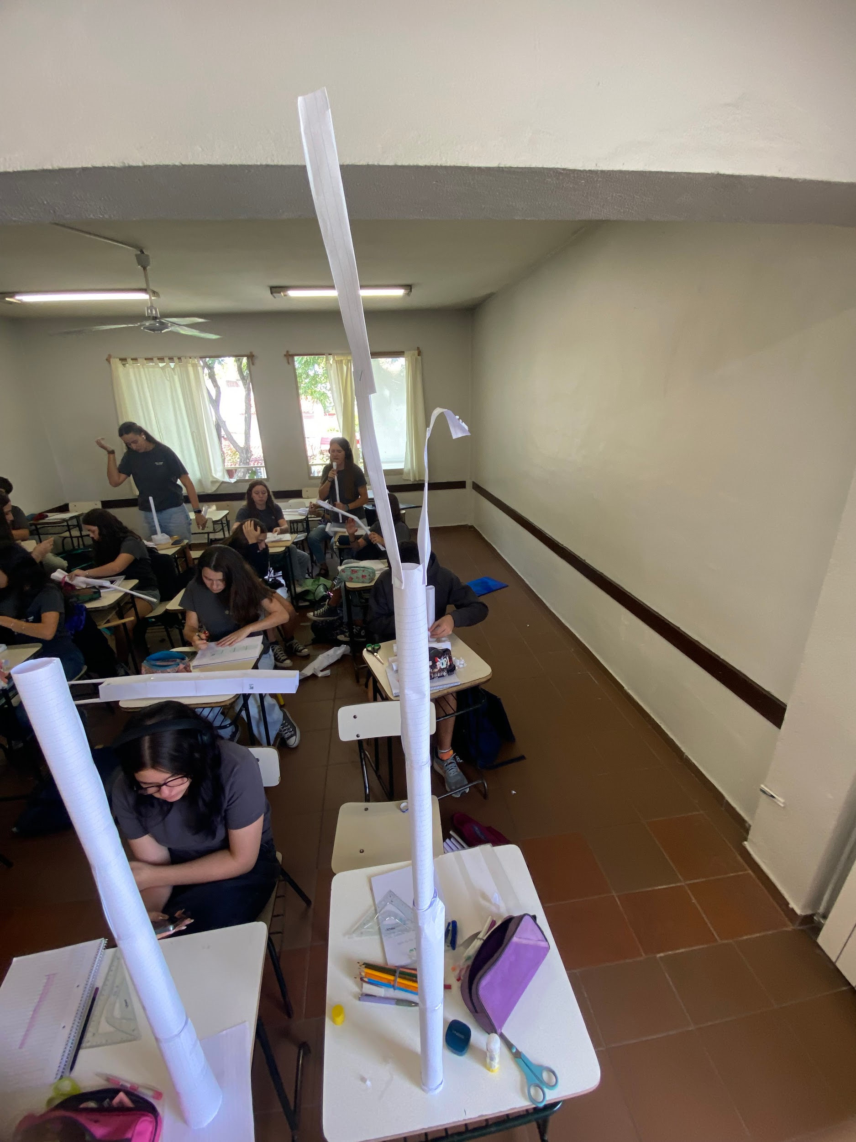

**ESTRATEGIA UTILIZADA**

La estrategia que utilicé para el armado de esta estructura fue enrollar cuatro de las cinco hojas para así unirlas con cinta adhesiva una arriba de la otra (cada vez más finas para estabilizarla y que no se caiga). Luego, a la hoja sobrante la utilicé para armar y fortalecer la base.

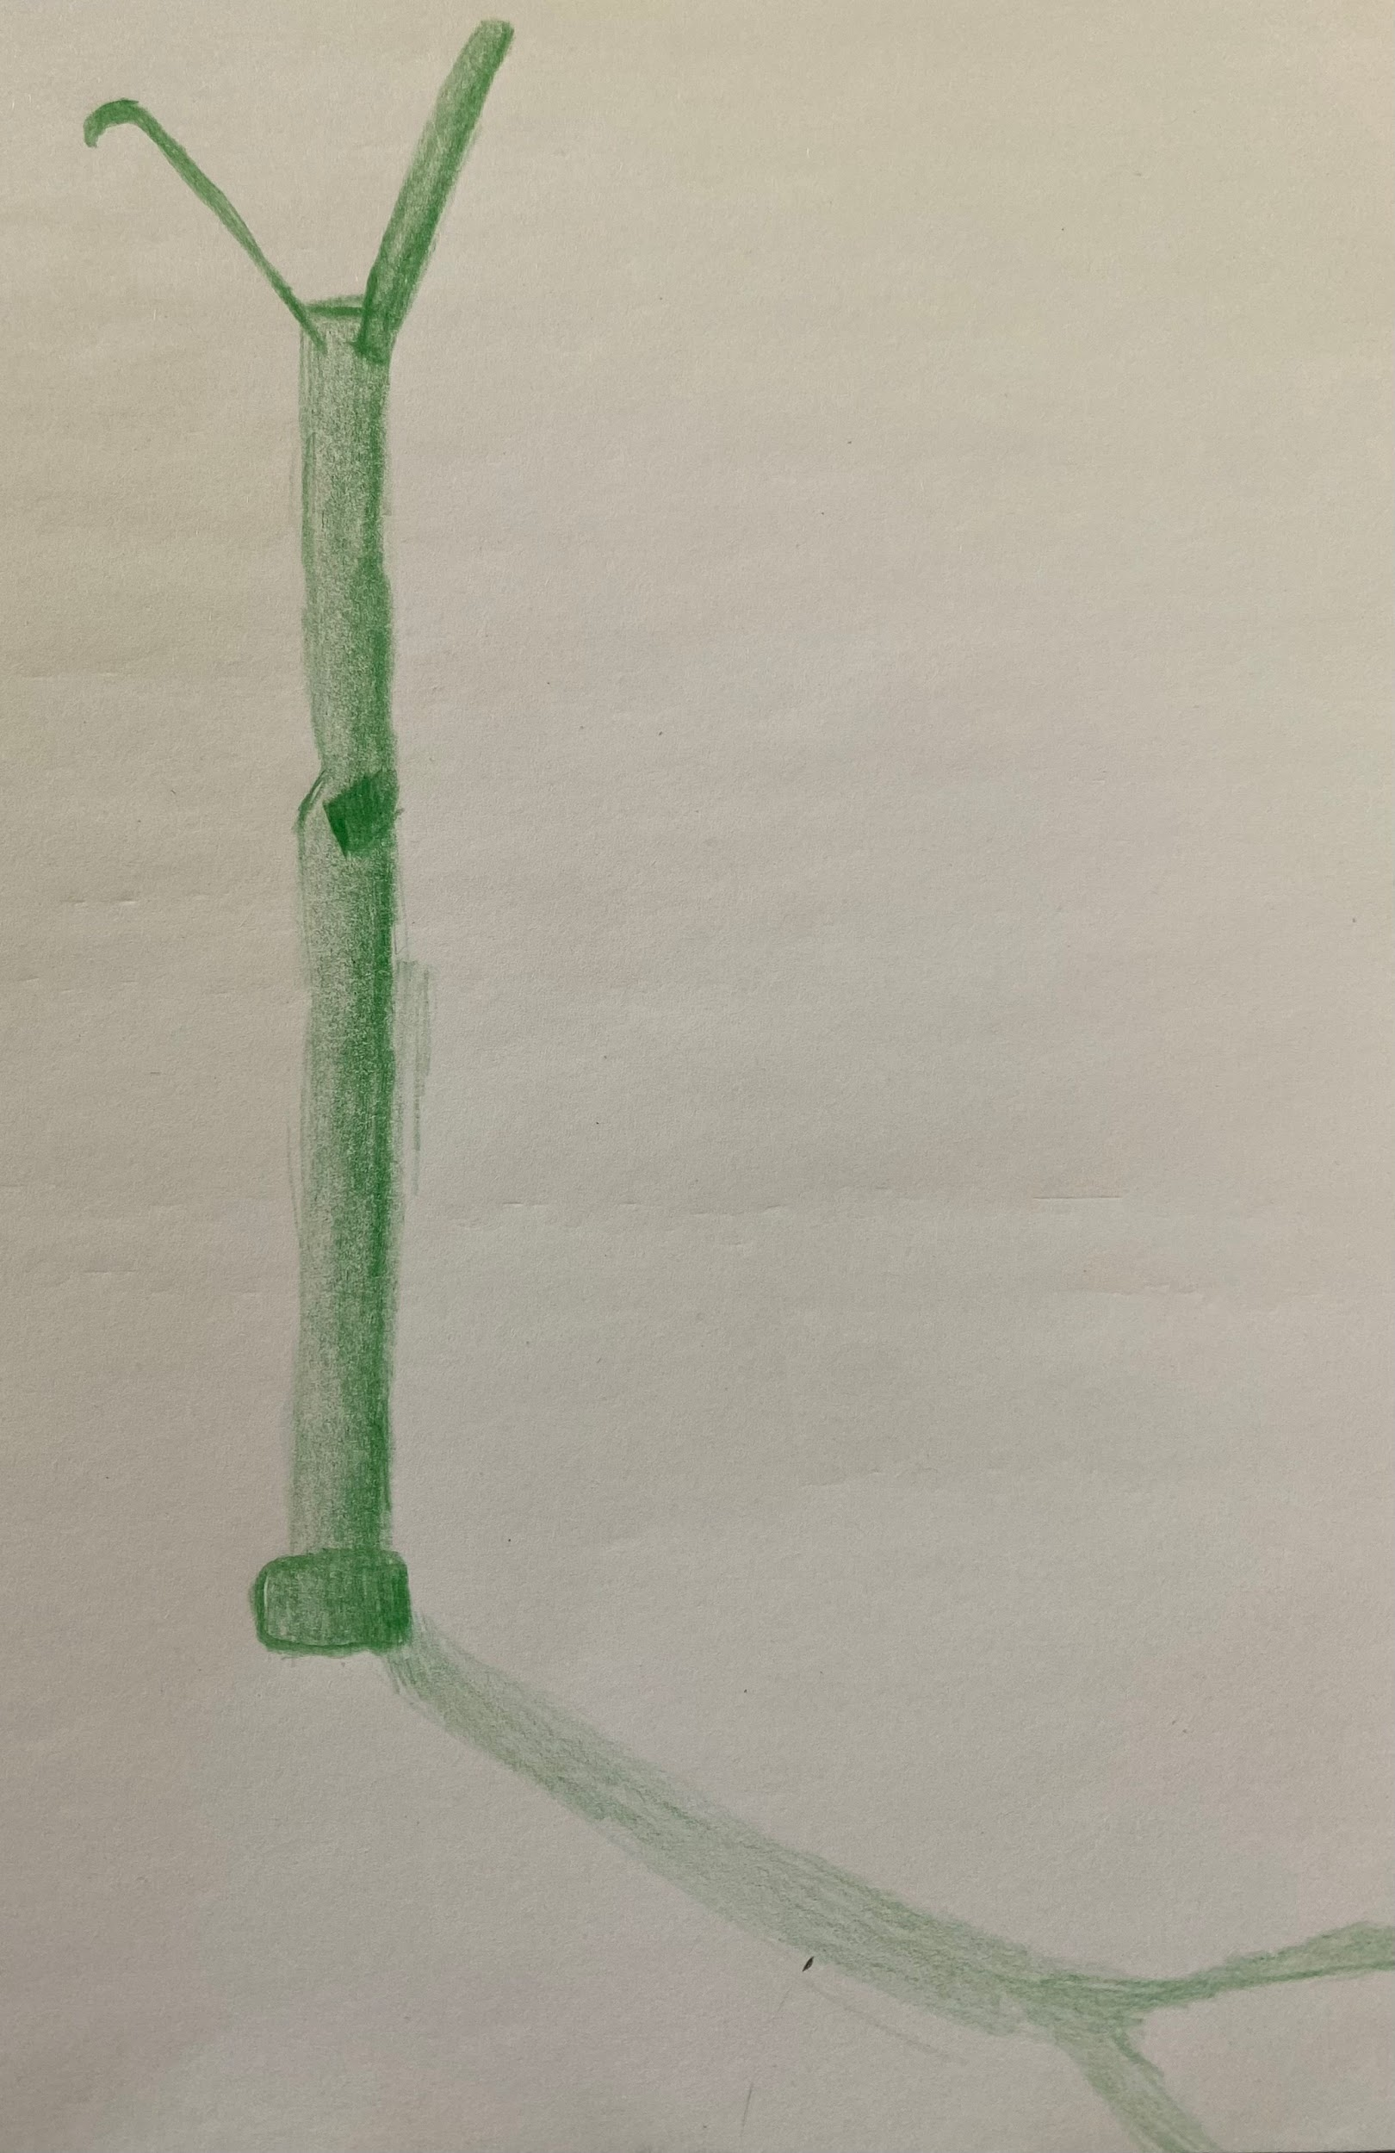

**LO QUE ME IMAGINO**

Al principio pensaba que la estructura podría transformarse en una antena por los los papeles de la parte superior, pero luego, gracias a esta visualización pude imaginar aún mejor la transformación a un perchero.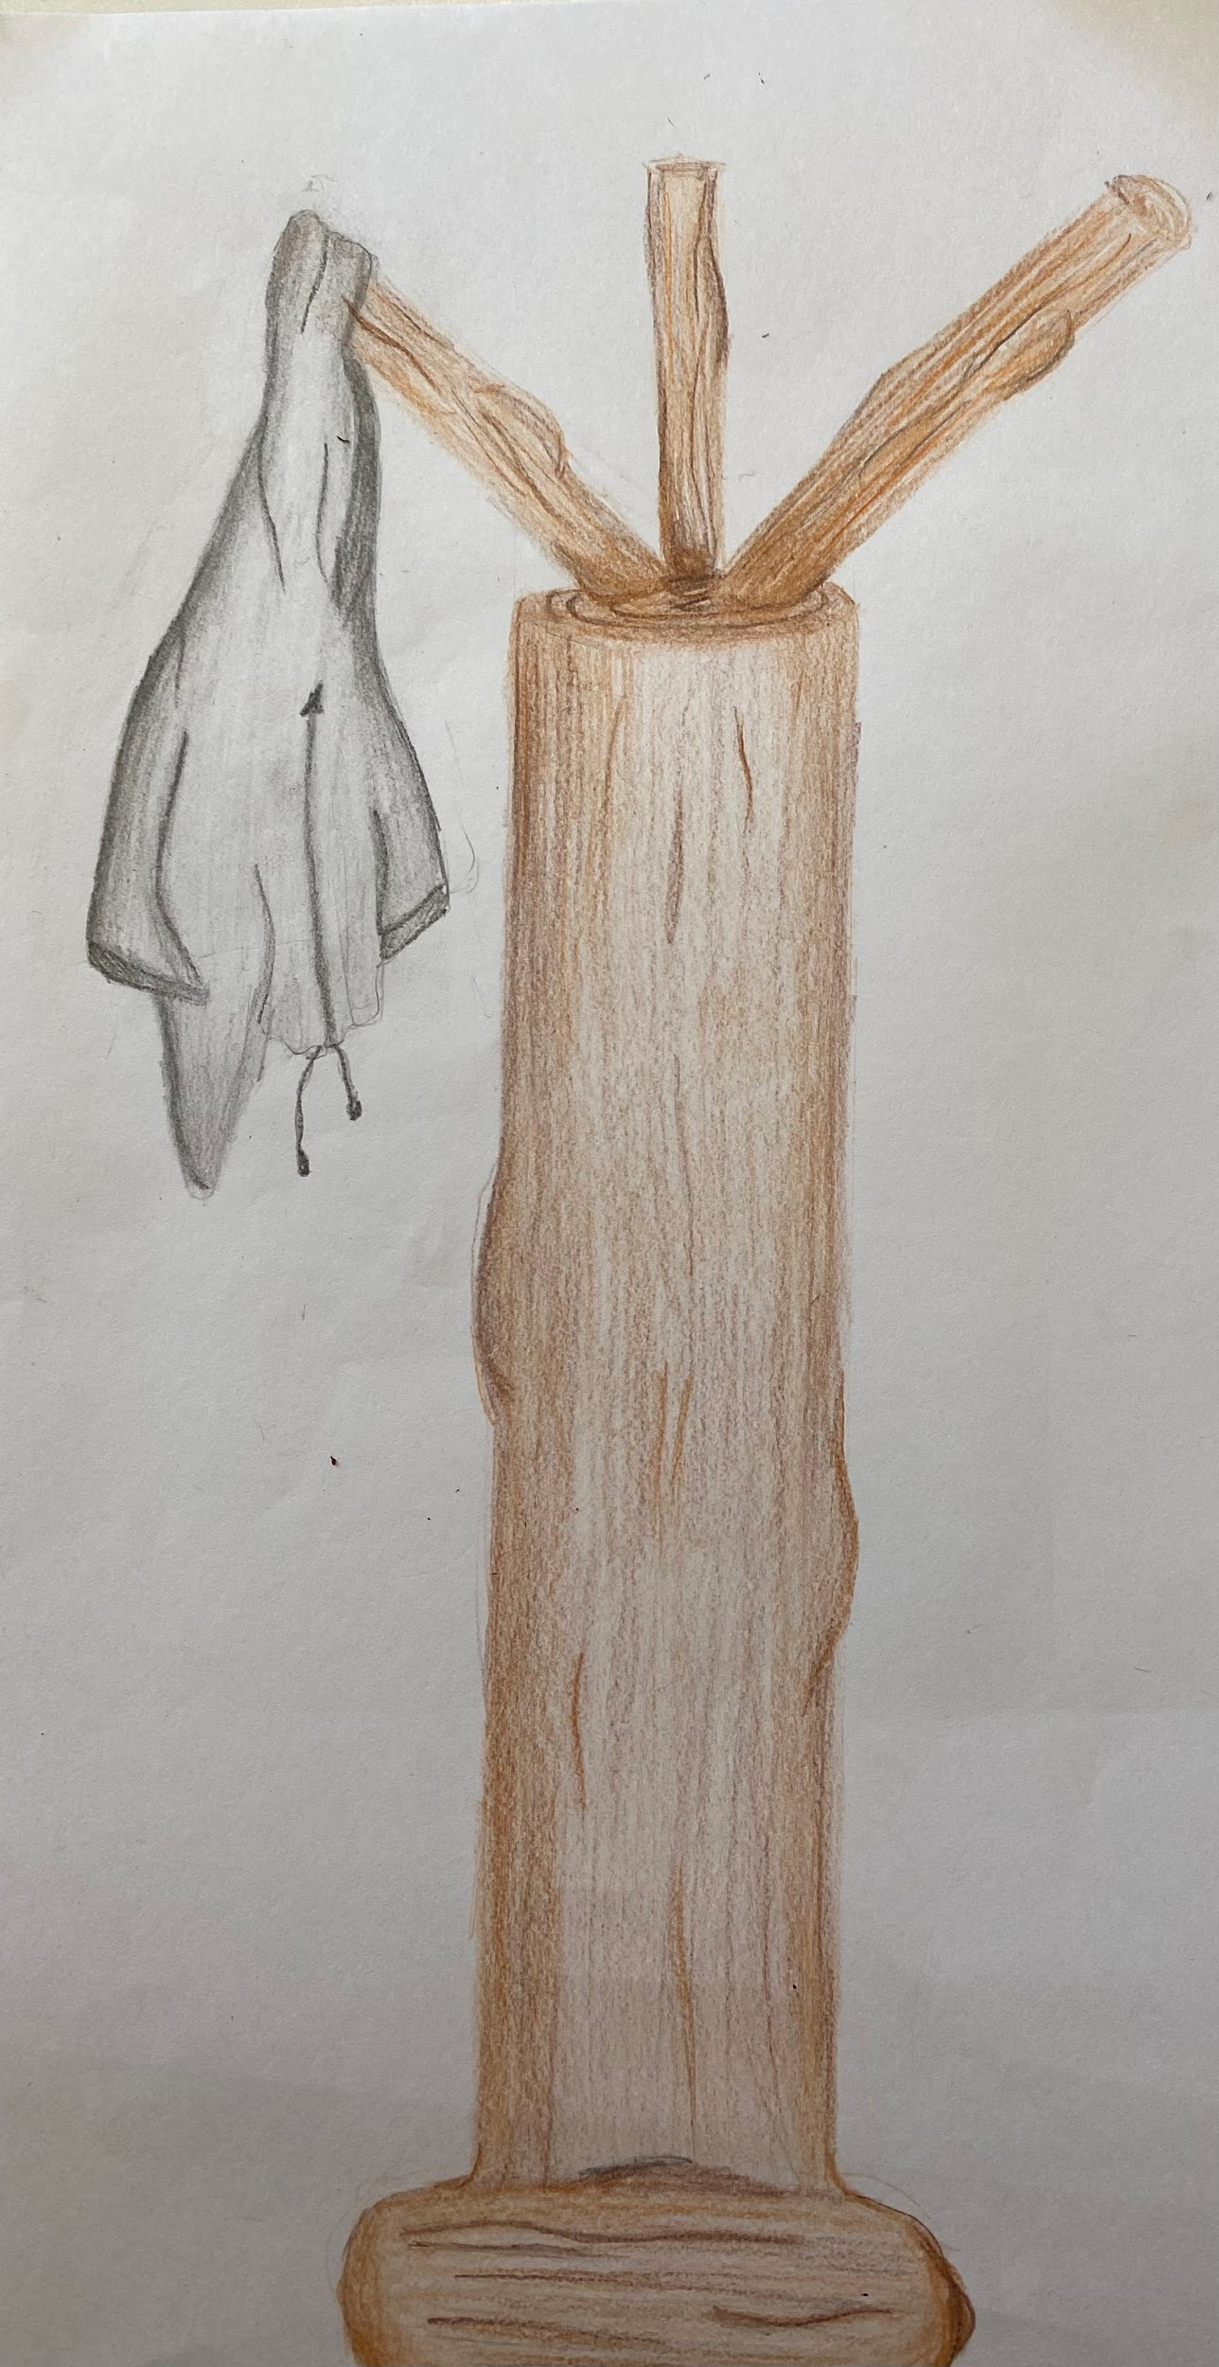

Natalia Ardemagni 5to B